CICLO FORMATIVO DE GRADO SUPERIOR

DESARROLLO DE APLICACIONES MULTIPLATAFORMA

CURSO 2024/2025

MÓDULO: PROGRAMACIÓN MULTIMEDIA

Primer Ejemplo CRUD

Rafael Álvaro Palomares Linares
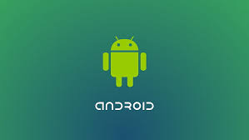

Enlace al repositorio github

2. Enlace con los tres paquete principales de de la aplicación

- Views, logic y data

En estos paquetes se encuentran los ejercicios del número 3 al número 8 y del 10 al 13.

9. Tres botones implementados en la pantalla principal (Captura desde dispositivo físico) Honor 90 lite

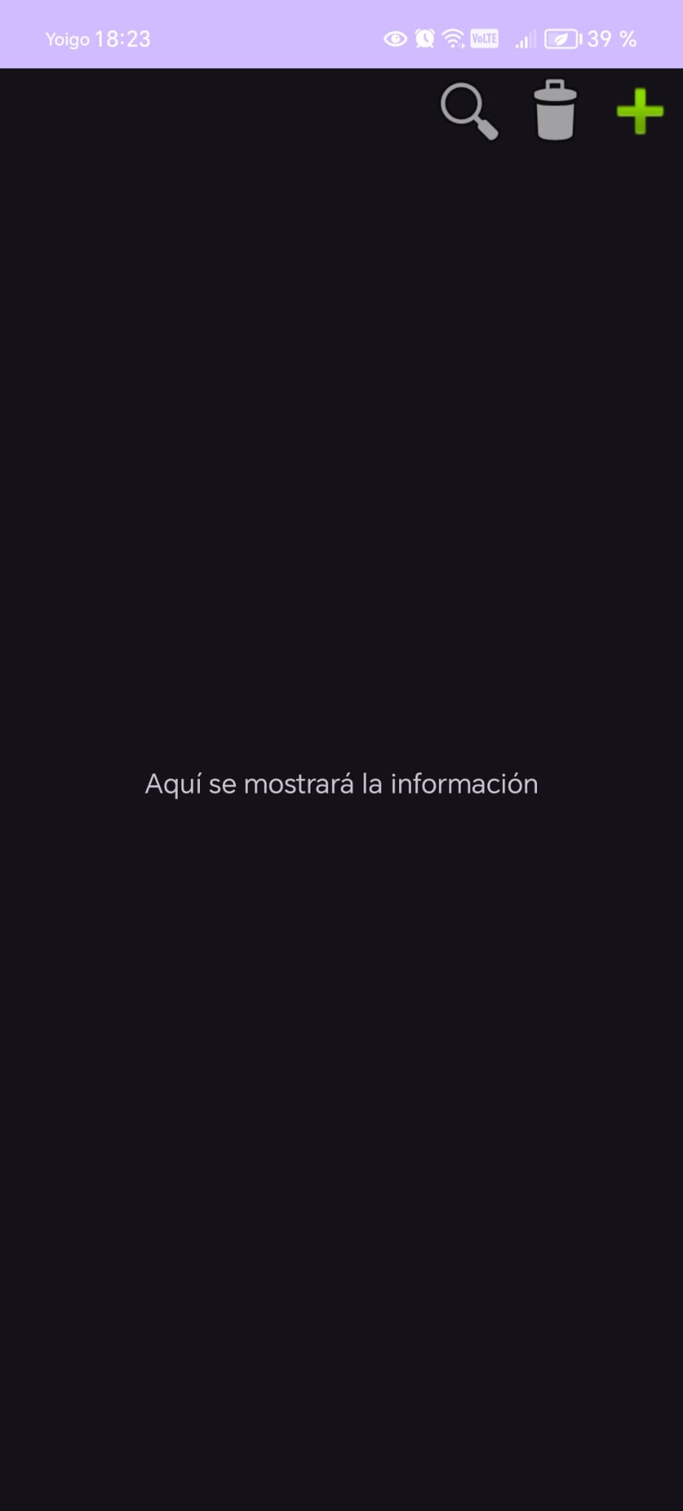

14. Foto de la aplicación desde otro terminal físico, Samsung Galaxy A7.

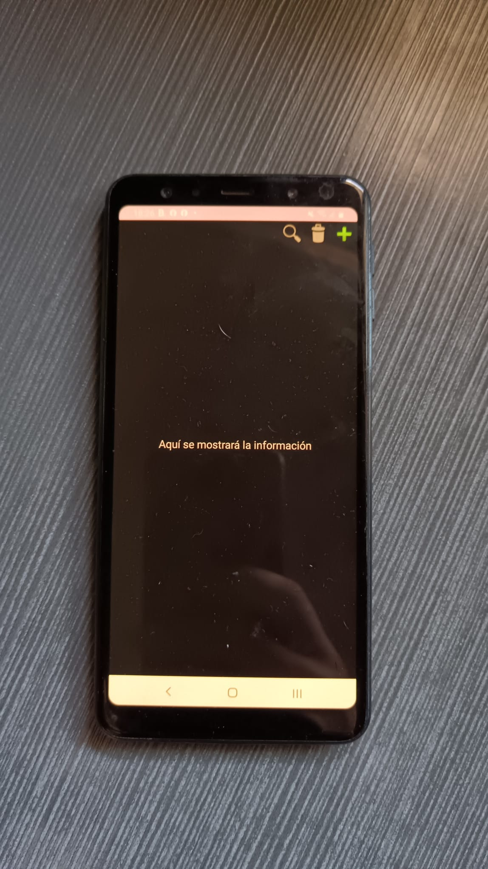

15. Ejecución y trazas de ejecución desde terminal físico.
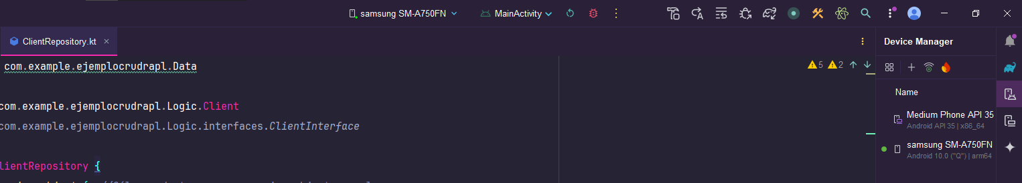

Captura de las trazas de los tres métodos de la interfaz

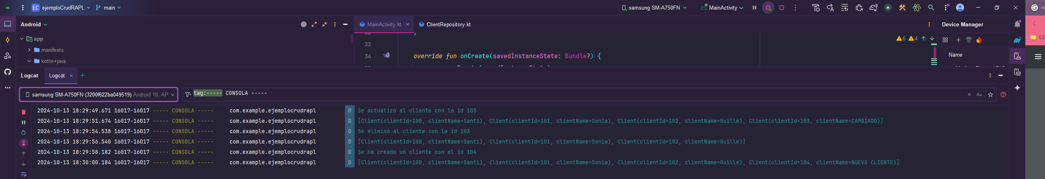

LAMBDA

Creamos una nueva rama de git
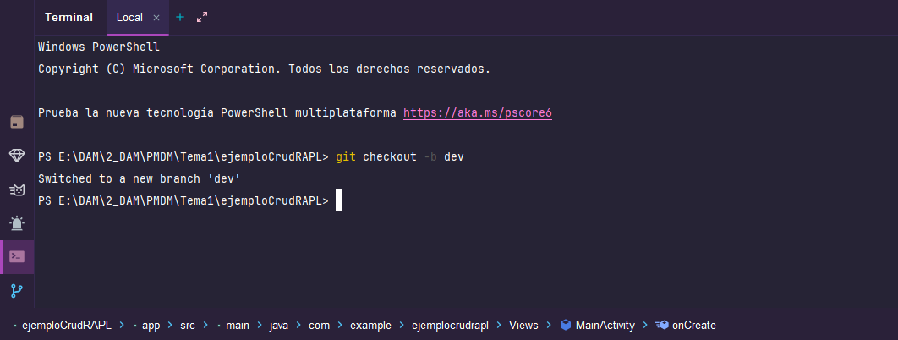

Ejecución y trazas con lambdas

Enlace a github a la rama con las lambdas

